DESSIN AUTOUR DES YEUX

- Découpe dans un journal, magazine ou catalogue une paire d’yeux qui t’inspire
- Colle l’image découpée sur une feuille blanche si possible (avant de coller l’image, tu peux aussi découper des bouts de cette image et les coller en décalé comme sur l’exemple)
- Avec des crayons de couleurs, un stylo ou un crayon papier, laisse aller ton imagination pour dessiner des décorations librement autour de ces yeux. Tu peux aussi écrire un texte si tu en as envie. Le dessin peut juste entourer les yeux ou prendre toute la page…
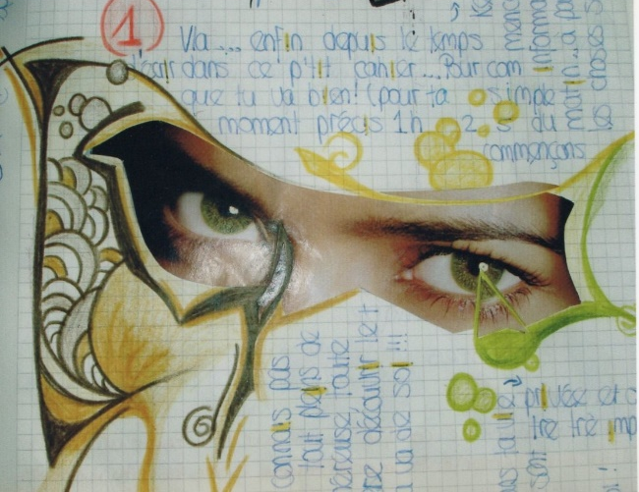
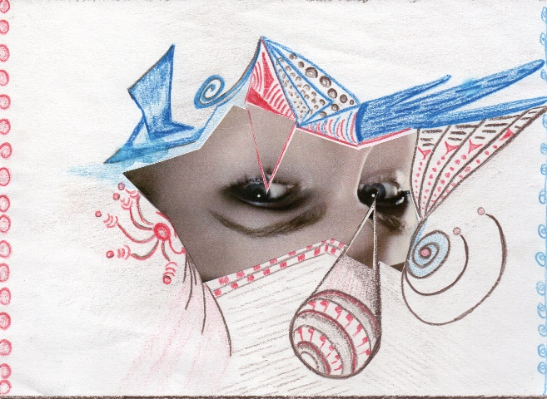
Bien du plaisir

